

НАЦІОНАЛЬНИЙ ТЕХНІЧНИЙ УНІВЕРСИТЕТ УКРАЇНИ

«КИЇВСЬКИЙ ПОЛІТЕХНІЧНИЙ ІНСТИТУТ імені Ігоря Сікорського»

ФАКУЛЬТЕТ ПРИКЛАДНОЇ МАТЕМАТИКИ

# Кафедра системного програмування та спеціалізованих комп’ютерних систем

**Лабораторна робота №1**

з дисципліни

**«Бази даних і засоби управління»**

Виконав: студент ІІІ курсу

ФПМ групи КВ-72

Коваль I.О.

Перевірив: _______________

Київ – 2019

**Додаток А. Концептуальна модель предметної області**

**«Netflix»**

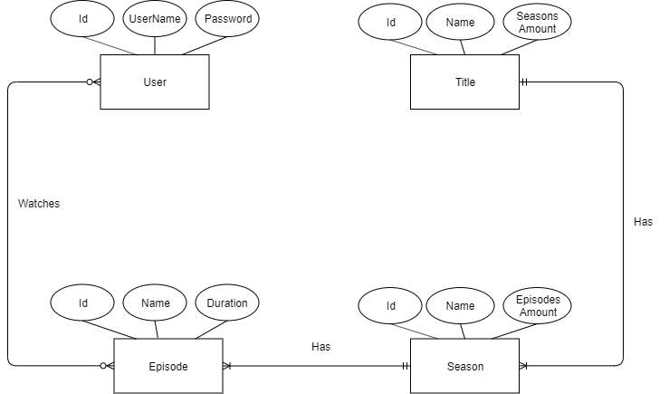

**Додаток Б. Структура учбової БД «Netflix»**

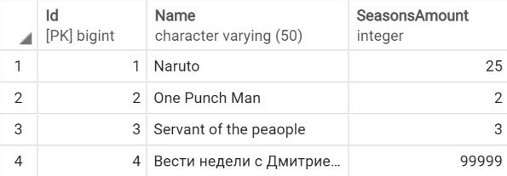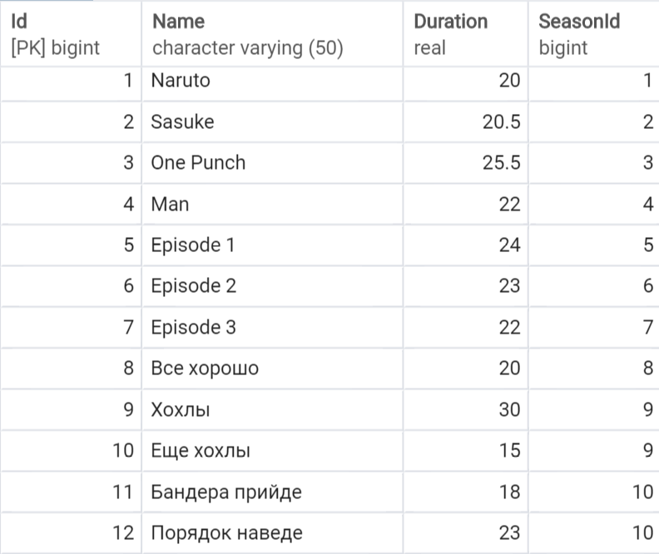 Episodes Seasons Titles

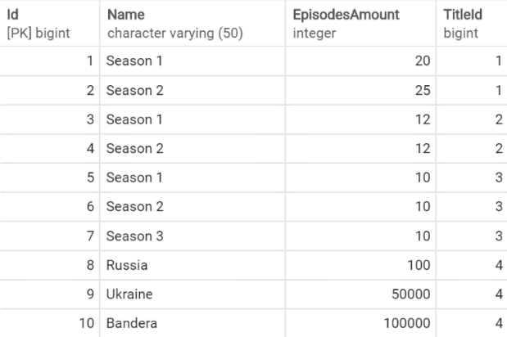

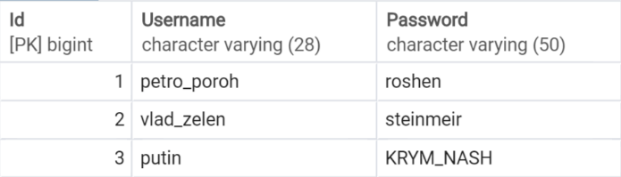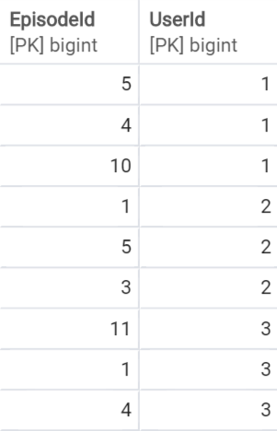 EpisodeUser Users

Додаток В. Опис структури учбової БД "Netflix"

|  |  |  |
| --- | --- | --- |
| ВІДНОШЕННЯ | АТРИБУТ | ТИП (РОЗМІР) |
| *Відношення "User"*  Вміщує інформацію про користувачів | ***Id [PK]*** – ID користувача в БД  *Username* – логін користувача. Не допускає NULL  *Password* – пароль користувача. Не допускає NULL | Числовий  Текстовий (28)  Текстовий (50) |
| *Відношення "Title"*  Вміщує інформацію про серіал | ***Id [PK]*** – ID серіала в БД  *Name* – назва серіала. Не допускає NULL  *SeasonsAmount* – кількість сезонів в серіалі. Не допускає NULL | Числовий  Текстовий (50)  Числовий |
| *Відношення "Season"*  Вміщує інформацію про сезон серіала | ***Id [PK]*** – ID сезона в БД  *TitleId [FK]* – ID серіала, до якого відноситься сезон  *Name* – назва сезону. Не допускає NULL  *EpisodesAmount* – кількість епізодів в сезоні. Не допускає NULL | Числовий  Числовий  Текстовий (50)  Числовий |
| *Відношення "Episode"*  Вміщує інформацію про епізод | ***Id [PK]*** – ID епізода в БД  *SeasonId [FK]* – ID сезона, до якого відноситься епізод  *Name* – назва епізоду. Не допускає NULL  *Duration* – тривалість. Не допускає NULL | Числовий  Числовий  Текстовий (50)  Числовий |
| *Відношення "EpisodeUser"*  Вміщує інформацію про те який користувач дивиться яку серію | ***EpisodeId [PK]*** – ID епізоду. Не допускає NULL  ***UserId [PK]*** – ID користувача. Не допускає NULL | Числовий  Числовий |